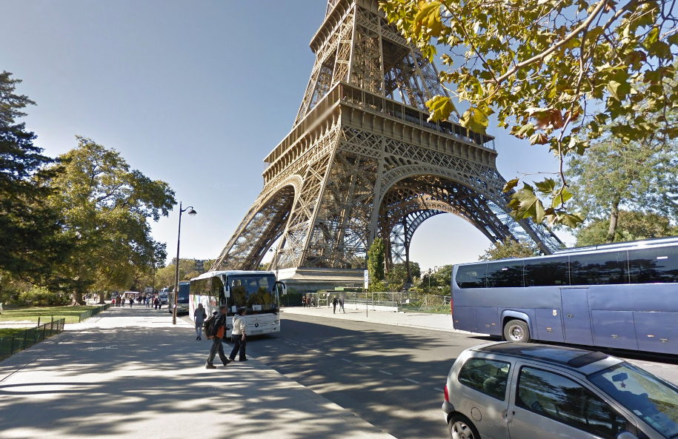

Features

DETECT FEATURE (eg. Auto)

DETECT FEATURE (eg. Auto)

DETECT FEATURE (eg. Auto)

DETECT FEATURE (eg. Auto)

DETECT FEATURE (eg. Auto)

DETECT FEATURE (eg. Auto)

DETECT FEATURE (eg. Auto)

DETECT FEATURE (eg. Auto)

DETECT FEATURE (eg. Auto)

\

Weighted Vote Across Features

LOCALIZE FEATURE (eg. Auto)